ФОНД РАЗВИТИЯ МСП ВЫСТУПИТ ПОРУЧИТЕЛЕМ У КОМПАНИЙ, УЧАСТВУЮЩИХ В ПРОГРАММАХ ФРП
В многофункциональном центре «Территория Бизнеса» состоялось подписание соглашения между Фондом развития МСП Челябинской области и региональным Фондом развития промышленности. Это открывает новые возможности для развития промышленных предприятий в регионе.
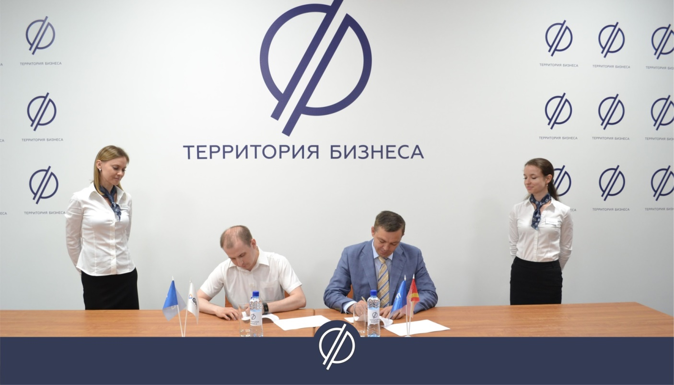
Соглашение подписали руководители фондов Артур Юсупов и Сергей Казаков. Согласно документу, региональный Фонд развития МСП будет выступать поручителем по займам (на сумму до 25 млн рублей) у представителей малого и среднего бизнеса, участвующих в программах финансирования ФРП ЧО. Как отметил заместитель губернатора, подписанное между двумя фондами соглашение - очередной шаг в создании комфортных условий для развития малого и среднего бизнеса в Челябинской области.
«Небольшие промышленные предприятия, в отличие от крупных, не всегда имеют достаточно залогового имущества, чтобы получить финансирование от Фонда развития промышленности на модернизацию или открытие нового высокотехнологичного производства. Такую возможность им будет предоставлять Фонд развития МСП, выступая их поручителем. Это поможет перспективным предприятиям получить займ или увеличить его сумму. Предприятия увеличат объемы производства, а регион получит новые рабочие места и налоговые поступления в бюджет», - подчеркнул Руслан Гаттаров.
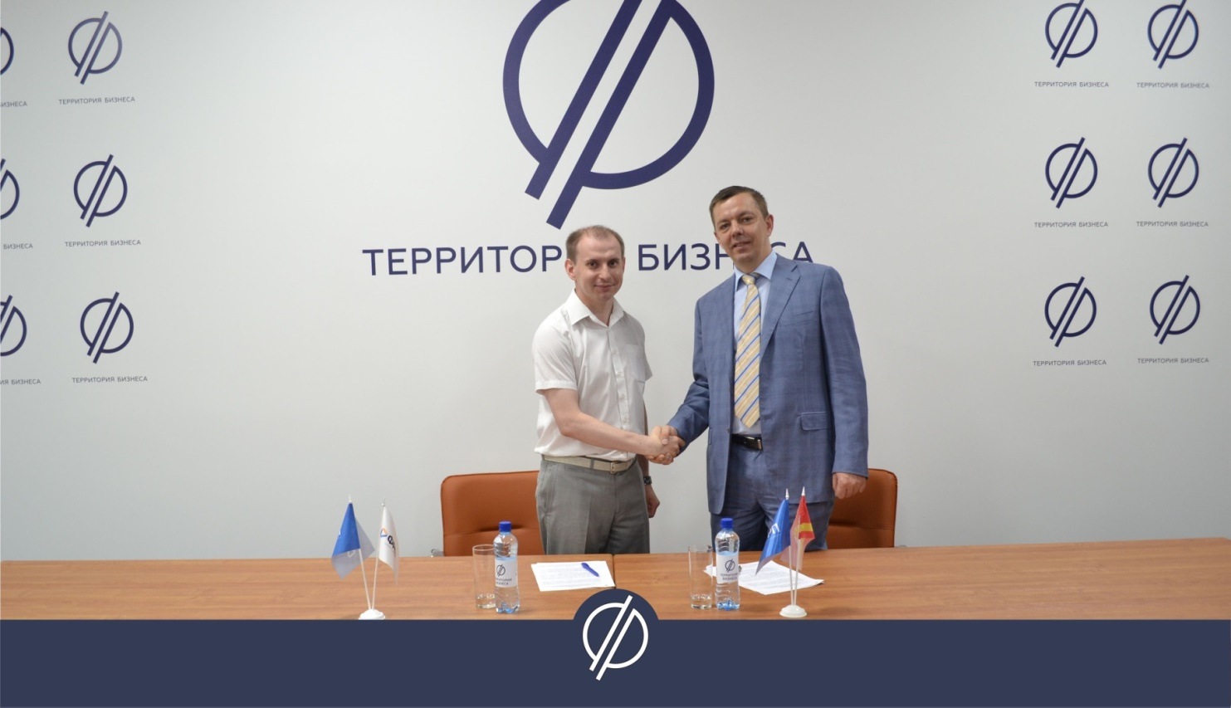
Напомним, Региональный Фонд развития промышленности был создан в 2016 году по инициативе губернатора Челябинской области Бориса Дубровского. На сегодняшний день информационно-консультационную поддержку по вопросам реализации промышленных проектов на территории региона получили порядка 1000 предприятий. Фонд способствует модернизации и организации новых производств, обеспечению импортозамещения и развитию экспорта. Для реализации новых промышленных проектов Фонд на конкурсной основе предоставляет целевые займы под 5% годовых сроком до 5 лет в объеме от 2 до 100 млн. рублей, стимулируя приток прямых инвестиций в реальный сектор экономики. Общая капитализация ФРП ЧО, с учетом возможностей софинансирования из Федерального Фонда составляет 1 млрд. руб.
Фонд развития малого и среднего предпринимательства Челябинской области на сегодняшний день выдал более 1700 поручительств на общую сумму 4,8 миллиарда рублей, что позволило привлечь в общей сложности более 10,4 миллиарда рублей кредитов. По этим показателям организация в 2016 году заняла шестое место среди 51 регионального фонда. По прогнозам минэкономразвития, в 2017 году услугами объектов инфраструктуры поддержки малого и среднего бизнеса воспользуются не менее 10 тысяч предпринимателей Челябинской области.
http://xn--74-6kcdtbngab0dhyacwee4w.xn--p1ai/news/fond-razvitiya-msp-vystupit-poruchitelem-u-kompaniy-uchastvuyushchikh-v-programmakh-frp/

